DECROS Clara

Étude sur les Dynamiques d’une Victoire Totale dans un département français

Lors des récentes élections législatives, la coalition du Nouveau Front Populaire (NFP) a réalisé un grand chelem dans trois départements, dont celui des Hautes-Alpes. C’est sur ce dernier que nous allons nous pencher afin de comprendre les raisons de cette victoire totale.
Pour cela, les membres du NFP doivent s’intéresser à l’état du département en matière de démographie, d’emploi et de chômage, dans le but de mieux cibler leur électorat. Pour cela ils m’ont recruté en tant que chargée d’études statistique pour décrire avec précision ces territoires où la victoire a été « totale ». L’analyse s’appuie sur un échantillon d’une vingtaine de communes de ce département, sélectionnées pour faciliter les calculs. Les données analysées proviennent du recensement de 2021, avec des informations détaillées sur : l’évolution et la structure de la population, la population active, et le chômage en 2021.Cette analyse a pour objectif d’apporter des éléments concrets pour orienter les stratégies politiques futures du NFP dans les Hautes-Alpes. En comprenant les caractéristiques démographiques et socio-économiques de ce territoire, les membres du NFP pourront mieux cerner les besoins, les attentes et les préoccupations de la population locale.

Une population hétérogène : analyse des inégalités démographiques

Pour analyser l’évolution de la population, on observe un taux de croissance annuel moyen de 0,8 % en comparant la population de 2021 à celle de 2015. Toutefois, cette moyenne masque une réalité plus nuancée. Certaines communes présentent des taux de croissance élevés, atteignant entre 3 et 4 %, tandis que d’autres connaissent une légère régression, avec des taux de croissance négatifs, indiquant une diminution de leur population. En effet, cette moyenne est influencée par des disparités importantes entre les communes. Par conséquent, bien que le taux de croissance moyen indique une stabilité apparente, il reflète en réalité des dynamiques opposées au sein du département. Cela suggère que, dans l’ensemble, la population de ce territoire n’évolue pas de manière uniforme.

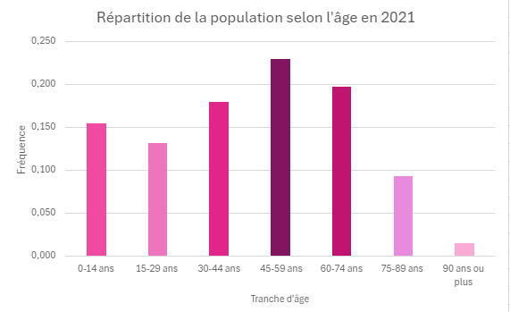
La population des Hautes-Alpes présente un âge moyen de 44,8 ans en 2021, ce qui semble relativement élevé, mais il est important de noter que ce chiffre est influencé par la répartition des tranches d'âge. La majorité de la population se trouve dans la tranche des 45 à 59 ans, ce qui contribue à augmenter l'âge moyen. Cependant, cette moyenne est atténuée par la proportion importante de jeunes, notamment les personnes âgées de 0 à 29 ans, qui représentent 28,6 % de la population du département. Il est également intéressant de noter que la proportion de jeunes enfants (0-14 ans) dans le département atteint 15,4 %, tandis que les seniors plus âgés (75-95 ans) représentent 10,7 %.
Par ailleurs, la proportion de seniors (plus de 60 ans) dans ces communes atteint 30,5 %, ce qui est supérieur à la moyenne nationale de 26,7 % en 2021. Cela suggère que, bien que la population des Hautes-Alpes soit plus jeune dans certains aspects, elle est aussi plus âgée en comparaison avec d'autres régions françaises, ce qui peut refléter des dynamiques démographiques spécifiques, telles qu'une population vieillissante ou une attraction pour les retraités dans cette région

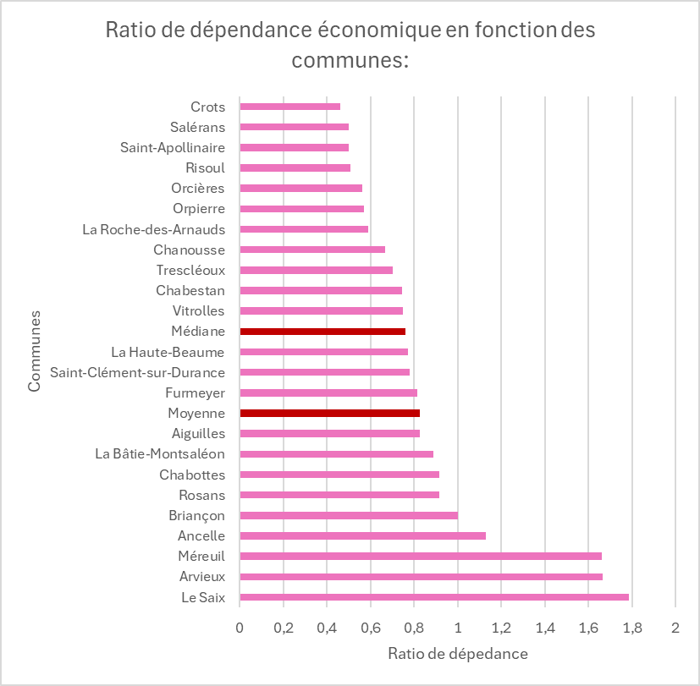
On peut aussi noter une population légèrement plus féminine que masculine.Sur la vingtaine de communes étudiées on trouve en moyenne une répartition de la population de 48,87% d’hommes et de 51,13% de femmes.Le ratio de dépendance économique mesure la proportion de personnes qui dépendent des travailleurs actifs dans une société. Dans le cas des Hautes-Alpes, un ratio de 0,826 indique qu'il y a environ 83 dépendants (enfants et personnes âgées) pour 100 personnes actives. Ce chiffre est inférieur à la médiane de 0,767 et bien en dessous du ratio national de 1,38 en 2021. Cela suggère que, comparativement à la moyenne nationale, la pression sur la population active est plus faible dans cette région, avec une plus grande proportion de travailleurs pour soutenir les jeunes et les seniors.

Inégalités sur le marché du travail : qui trouve sa place ?

Maintenant nous allons nous intéresser aux chiffres concernant la population active et les chômeurs. Sur l’échantillon de communes représentant les Hautes-Alpes nous trouvons un chiffre de 8600 actifs pour 646 chômeurs ce qui équivaut à un taux de chômage de 7,5%.
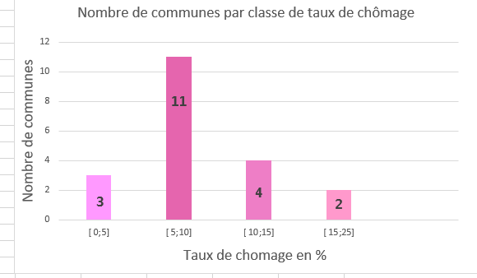
À l’aide de ce graphique on constate une étendue apparente de 25% entre les communes les plus touchées par le chômage, et les moins touchées. Les taux de chômage varient considérablement entre les communes, allant de 3 % pour la plus faible à 21 % pour la plus élevée, soit une étendue notable de 18 %. La classe modale, correspondant aux taux compris entre 5 % et 10 %, place le taux médian autour de 7,5 %. On sait, qu’en 2021 en France, le taux de chômage était reconnu comme étant équivalent à 7,4%. En se basant sur les quartiles calculés, le deuxième quartile est égal à 7,47%. Cela se traduit par le fait que 50% des communes ont un taux de chômage inférieur à ce chiffre, et 50% ont un taux supérieur à celui-ci. On est donc face à une population possédant un taux de chômage totalement en concordance avec le taux national, donc dont la norme est représentative.

Les femmes représentent 53% des chômeurs contre 47% pour les hommes. Pour la répartition en fonction de l’âge : les 15-24 ans représentent 16,9%, les 25-54 ans 68,3% et les 55-64 ans représentent 15%.

Tableau représentant la répartition en effectifs et pourcentage du nombre de chômeurs en fonction du diplôme

Chômeurs Sans diplôme ou CEP en 2021 | Chômeurs BEPC, brevet des collèges, DNB en 2021 | Chômeurs CAP-BEP ou équiv. en 2021 | Chômeurs Bac, brevet pro. ou équiv. en 2021 | Chômeurs Enseignement sup de niveau bac + 2 en 2021 | Chômeurs Enseignement sup de niveau bac + 3 ou 4 en 2021 | Chômeurs Enseignement sup de niveau bac + 5 ou plus en 2021
86 | 49 | 158 | 176 | 69 | 57 | 52
13,3% | 7,6% | 24,5% | 27,2% | 10,7% | 8,8% | 8%
Les chômeurs ayant un Bac ou un brevet professionnel représentent 27,2 % et forment la catégorie la plus importante, suggérant une saturation des emplois à ce niveau de qualification. Les personnes sans diplôme (13,3 %) ont également une présence notable, soulignant leurs difficultés d’accès à l’emploi. Les niveaux intermédiaires (CAP/BEP) constituent 24,5 %, une proportion élevée.
Les diplômés de l’enseignement supérieur (29,5 % au total, regroupant Bac+2, Bac+3/4 et Bac+5 et plus) présentent des proportions de chômage plus faibles, et plus le niveau du diplôme est élevé, plus la part de chômeurs diminue.

L’étude menée sur l’échantillon des Hautes-Alpes met en évidence des inégalités marquées entre les communes, tant au niveau des variations démographiques que des ratios de dépendance économique. Ces disparités reflètent des besoins spécifiques selon les zones. La population est globalement vieillissante, avec un âge moyen supérieur à la moyenne nationale, mais conserve une proportion significative de jeunes (0-29 ans). Le taux de chômage, bien que globalement aligné sur la moyenne nationale (5-10 % dans la plupart des communes), varie selon les localités. Une problématique spécifique concerne la tranche d’âge des 25-54 ans, qui représente la majorité des chômeurs. Cette tranche, large et hétérogène, semble souffrir d’un manque d’opportunités adapté à ses profils, pris entre une préférence pour la jeunesse sur le marché du travail et la recherche d'expérience pour des postes plus seniors. Enfin, la répartition des chômeurs par niveau de diplôme met en lumière un désalignement entre les formations et les besoins du marché. Bien que le chômage diminue avec le niveau d’éducation, la présence notable de diplômés Bac+5 ou plus parmi les chômeurs indique un défi persistant dans l’adéquation entre les compétences et les opportunités disponibles.

Le Nouveau Front Populaire (NFP) semble particulièrement adapté aux Hautes-Alpes, un département où ses idéaux pourraient trouver un large soutien. Le parti se distingue par son engagement en faveur de la lutte contre le chômage et les inégalités financières, des enjeux cruciaux pour la population locale. De plus, le NFP s’attaque aux discriminations, notamment le sexisme, qui pourrait attirer les femmes majoritaires dans le département. Il propose également des solutions pour améliorer l’accès aux soins et aborde la réforme des retraites, des sujets qui résonnent particulièrement auprès des seniors, qui sont plus nombreux ici qu’au niveau national. Chaque tranche d’âge semble y trouver son compte. Les jeunes de moins de 25 ans, qui représentent environ 48 % des électeurs du NFP en 2024, sont particulièrement attirés par ses propositions de justice sociale et de lutte contre les inégalités. En somme, le NFP propose un programme qui vise à réduire les inégalités à la fois entre les générations et au sein des différentes catégories sociales, ce qui pourrait constituer un levier important pour conquérir de nouveaux électeurs dans cette région.

